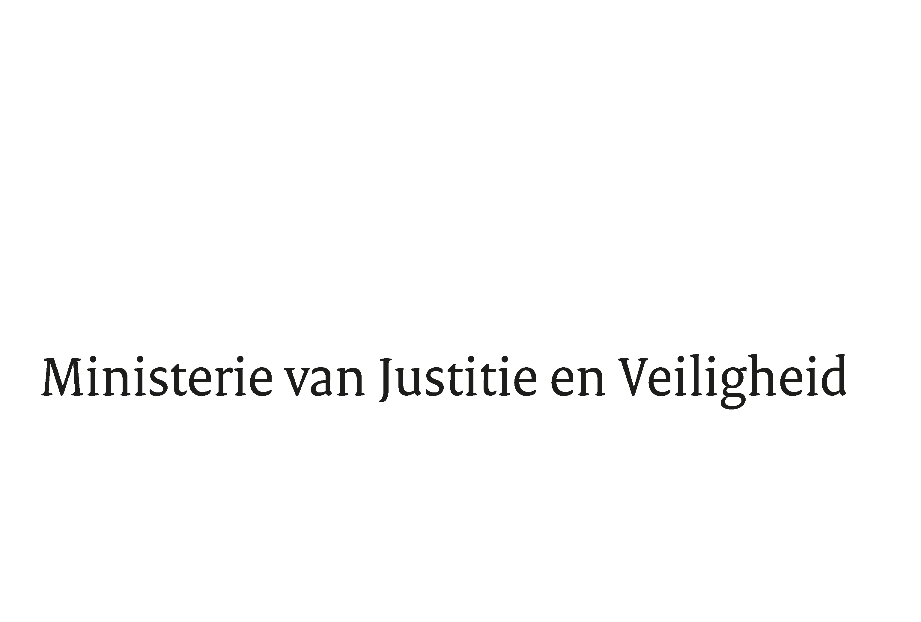

> Retouradres Postbus 20301 2500 EH Den Haag
Aan de Voorzitter van de Tweede Kamer
der Staten-Generaal
Postbus 20018
2500 EA DEN HAAG

Datum | 18 april 2025
Onderwerp | Verzoek vaste Kamercommissie Justitie en Veiligheid om een reactie op het bericht institutioneel racisme bij OM en Rechtspraak
Directoraat-Generaal Rechtspleging en Rechtshandhaving
Directie Rechtsbestel

Turfmarkt 147
2511 DP Den Haag
Postbus 20301
2500 EH Den Haag
www.rijksoverheid.nl/jenv

Ons kenmerk
6153772

Bij beantwoording de datum en ons kenmerk vermelden. Wilt u slechts één zaak in uw brief behandelen.

Inleiding
Bij brief van 17 december 2024 heeft de vaste commissie voor Justitie en Veiligheid van uw Kamer ons verzocht te reageren op het bericht ‘Institutioneel racisme bij OM en rechtbanken’ op de website van Controlealtdelete.nl. Deze website heeft een analyse uitgevoerd op basis van de uitkomsten van een onderzoek van Investico en NOS op 3, in samenwerking met De Groene Amsterdammer. Uit het onderzoek van Investico en NOS op 3 kwam naar voren dat praktisch opgeleide verdachten met een migratieachtergrond drie keer zo vaak een gevangenisstraf opgelegd krijgen als theoretisch opgeleide verdachten zonder migratieachtergrond.

Op basis van de genoemde analyse heeft Controlealtdelete.nl geconcludeerd dat verdachten met een migratieachtergrond door het Openbaar Ministerie (OM) vaker worden gedagvaard dan verdachten zonder migratieachtergrond. Ook zouden verdachten met een migratieachtergrond van de rechter structureel vaker een gevangenisstraf opgelegd krijgen dan verdachten zonder migratieachtergrond. Op basis van deze bevindingen heeft Controlealtdelete.nl geconcludeerd dat er bij het OM en rechtbanken sprake is van institutioneel racisme.

Reactie Openbaar Ministerie en Rechtspraak op de bevindingen van Investico
Zowel het OM als de Rechtspraak heeft naar aanleiding van de bevindingen uit het onderzoek van Investico en NOS op 3 aangegeven dat zij hun ogen niet sluiten voor het risico van (onbewuste) vooroordelen in de oordeelsvorming en de gevolgen die dat kan hebben voor rechtsgelijkheid.

Het OM heeft in zijn reactie op de bevindingen van Investico en NOS op 3 aangegeven dat rechtsgelijkheid en maatwerk belangrijke uitgangspunten zijn, waartussen altijd spanning bestaat. Daarom werkt het OM met een landelijk uniform strafvorderingsbeleid. In richtlijnen zijn per strafbaar feit heldere en herkenbare uitgangspunten geformuleerd, waar een officier van justitie in het individuele geval van af kan wijken, als sprake is van hetzij strafverzwarende, hetzij strafverminderende omstandigheden. Daardoor kan rekening worden gehouden met alle omstandigheden van het geval.

In zware en gevoelige zaken wordt bovendien op structurele basis strafmaatoverleg met een aantal ervaren officieren van justitie en medewerkers georganiseerd, om te komen tot een goede behandeling van de zaak en een passende eis. Daarbij worden ook de persoonlijke omstandigheden van de verdachte meegewogen. In complexe gevallen wordt ook voorzien in reflectiebijeenkomsten met ervaren officieren van justitie, die onder meer tot doel hebben om mee te denken over de richting van het onderzoek en over het al dan niet inzetten van bepaalde opsporingsmiddelen. In 2011 is de Landelijke reflectiekamer ingesteld voor bespreking van regio-overschrijdende zaken, landelijk gevoelige zaken, complexe juridisch-inhoudelijke vraagstukken, vragen van opportuniteit of zaken met een zeer groot maatschappelijk belang. In de Landelijke reflectiekamer zitten ervaren officieren van justitie en advocaten-generaal, maar ook advocaten, wetenschappers, politiefunctionarissen en externe deskundigen, zoals hoogleraren of financieel deskundigen.

Het voorkomen van ongerechtvaardigde rechtsongelijkheid is dan ook een belangrijk thema. Zowel aan straftoemeting als oordeelsvorming wordt in (verplichte) opleidingen en cursussen binnen het OM aandacht besteed.

De Raad voor de rechtspraak heeft aangegeven dat de onderzoeksresultaten een belangrijk signaal zijn aan de Rechtspraak en deze een spiegel voorhouden. Naar aanleiding van het onderzoek van Investico en NOS op 3 is binnen de Rechtspraak gesproken over de uitkomsten van dat onderzoek en de implicaties daarvan voor het werk van de rechter. Er is een brede erkenning dat er meer dan voorheen aandacht moet worden gegeven aan onbevooroordeelde oordeelsvorming binnen de gehele organisatie, zowel binnen bestaande projecten als door nieuwe acties die ingezet gaan worden. Er is daarom de afgelopen periode gewerkt aan een actieplan. Grotere bewustwording is in dat plan een belangrijke pijler, maar omdat bewustwording alleen niet voldoende is, is ook gekeken naar welke andere concrete acties er nodig zijn. Hierbij moet onder meer worden gedacht aan het stimuleren van gesprekken tussen rechters onderling over mogelijke patronen in de straftoemetingspraktijk die duiden op bevooroordeelde besluitvorming en een voorstel om binnen de gerechten met alle medewerkers door middel van workshops te reflecteren op vooroordelen. Ook omvat het plan een voorstel om het scholingsaanbod voor rechters op het onderwerp rechterlijke oordeelsvorming door te lichten, aan te passen en uit te breiden. Tenslotte is er een breed besef dat aanzienlijk meer werk moet worden gemaakt van het werkelijk vergroten van de diversiteit binnen de Rechtspraak. In het actieplan is daarom opgenomen dat bekeken zal worden welke mogelijkheden er zijn om acties op dit onderwerp te versnellen en te prioriteren.

Conclusie
Rechtsgelijkheid is in onze rechtsstaat een groot goed. Discriminatie in welke vorm ook tast het vertrouwen van burgers in de rechtsstaat aan. Dit geldt in het bijzonder voor het strafrecht. Elke vorm van onderscheid in vervolging en bestraffing dat ten onrechte wordt gemaakt, hoort niet thuis in ons strafrecht en dient te worden bestreden. Daarom nemen wij elk signaal dat duidt op mogelijke discriminatie in het strafrecht uiterst serieus. De hierboven genoemde acties die door het OM en de Rechtspraak zijn genomen, laten zien dat ook deze organisaties dat soort signalen serieus nemen en werken aan interne bewustwording en verbeteringen om het risico op bewuste of onbewuste ongelijke behandeling te minimaliseren.

Hoewel wij de signalen die uit het onderzoek naar voren komen serieus nemen, plaatsen wij wel enkele kanttekeningen bij de onderzoeksmethodiek en conclusie van het onderzoek. Het onderzoek is op punten immers onvolledig. De journalisten hebben hun onderzoek gebaseerd op de cijfers van het Centraal Bureau voor de Statistiek, waarbij zij aan de hand van het opleidingsniveau en de achtergrond van verdachten hebben geconcludeerd dat verdachten van een aantal in het onderzoek genoemde strafbare feiten, met een laag opleidingsniveau en met een migratieachtergrond, vaker een gevangenisstraf opgelegd krijgen dan verdachten die hoog opgeleid zijn en geen migratieachtergrond hebben. Uit deze cijfers valt volgens de journalisten zelf niet af te leiden waarom de straffen verschillen. Zij geven daarbij aan dat uit hun onderzoek niet blijkt of er bijvoorbeeld sprake is van recidive of andere persoonlijke omstandigheden van verdachten die van invloed zijn geweest op de aard en hoogte van de straffen. Nu deze belangrijke aspecten niet zijn meegenomen is het onderzoek ons inziens onvolledig. Dat geldt daarom ook voor de genoemde conclusie van Controlealtdelete.nl.

Rechters en officieren van justitie doen hun werk naar eer en geweten en leveren maatwerk in elke strafzaak. Op het eerste gezicht identieke gevallen kunnen verschillende uitkomsten hebben omdat specifieke omstandigheden van zaken en verdachten kunnen verschillen. Toch is het belangrijk dat we oog hebben voor mogelijke en soms ook onbewuste mechanismen die een rol kunnen spelen in deze verschillen. Discriminatie in welke vorm ook mag geen plaats hebben in ons rechtstelsel en moet te allen tijde worden voorkomen.

Uit de genoemde reacties van het OM en de Rechtspraak op het onderzoek van Investico en NOS op 3 blijkt dat zij de signalen die op ongelijke behandeling kunnen duiden voldoende serieus nemen en binnen hun eigen organisatie maatregelen nemen om dat zoveel mogelijk tegen te gaan.

Tot slot
Op dit moment lopen er in opdracht van ons ministerie twee WODC-onderzoeken, te weten naar klassenjustitie in het strafrecht en naar de cumulatieve oververtegenwoordiging van groepen met een migratieachtergrond in de strafrechtsketen. Naar verwachting zullen de kwantitatieve resultaten medio 2025 gereed zijn. Aanvullende kwalitatieve inzichten volgen in de tweede helft van dit jaar. Aan de hand van de uitkomsten van deze onderzoeken zullen wij in samenspraak met de betrokken ketenorganisaties beoordelen of, en zo ja, welke aanvullende maatregelen in de strafrechtketen genomen dienen te worden om eventuele ongerechtvaardigde ongelijke behandeling tegen te gaan. Wij zullen uw Kamer over de uitkomsten van deze onderzoeken informeren.

De Minister van Justitie en Veiligheid,

D.M. van Weel

De Staatssecretaris Rechtsbescherming,

T.H.D. Struycken

Brief met kenmerk 2024Z21389; https://controlealtdelete.nl/articles/institutioneel-racisme-bij-om-en-rechtbanken#
http://www.groene.nl/artikel/hoger-op-de-ladder-lagere-straf
Op de website van het Studiecentrum Rechtspleging (SSR) is het opleidingen- en cursussenaanbod te raadplegen. Zie www.ssr.nl/aanbod.

